RASTLINSKI ORGANI ENOKALIČNIC IN DVOKALIČNIC
DELA JE ZA DVE ŠOLSKI URI; delaj s svojim tempom.

Kot ste že ugotovili, teče iz podlage navzgor po vodovodnih ceveh, voda z raztopljenimi mineralnimi snovmi. Iz listov, pa v vse ostale rastlinske organe, po sitastih ceveh, pa voda z raztopljeno glukozo. Transport snovi po steblu navzgor je možen, zaradi odpiranja in zapiranje listnih rež.
V ZVEZEK SKICIRAŠ NA ENO STRAN, ČEZ CELO; RASTLINO, KI JE ENOKALIČNICA- VSE RASTLINSKE ORGANE- lahko tulipan
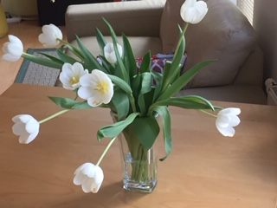

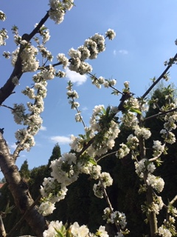
V ZVEZEK SKICIRAŠ NA DRUGO STRAN, ČEZ CELO; RASTLINO, KI JE DVOKALIČNICA- VSE RASTLINSKE ORGANE- lahko češnjo

PRI OBEH RASTLINAH OPIŠEŠ- NJUNO OBLIKO KORENIN LISTOV IN CVETOV (opise označi s puščicami).

SEMENA ENOKALIČNIC IN DVOKALIČNIC
Ker bomo imeli v ponedeljek- 25.5., naravoslovni dan, si pripravi- lonček, zemljo, semena- katerakoli.
